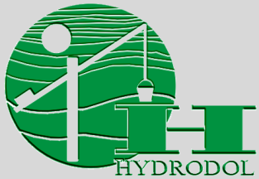 | PRZEDSIĘBIORSTWO HYDROGEOLOGICZNE  ’’H Y D R O D O L”  33-101 Tarnów, ul. Chemiczna 28  tel. (14) 637-20-85 fax./tel. (14) 637-28-52  REGON 364451090 NIP 8732933534  www.hydrodol.com.pl e–mail: hydrodol@hydrodol.com.pl

DOKUMENTACJA TECHNICZNO-KONSTRUKCYJNA DLA REMONTU OBIEKTÓW PIĘTRZĄCYCH - ZASTAWEK
Ekspertyza hydrologiczna i hydrogeologiczna
dla Obszaru Natura 2000
Torfowisko Wielkie Błoto PLH120080

Zadanie: Wykonanie ekspertyz hydrologicznych oraz opracowanie dokumentacji technicznej wraz z operatem wodnoprawnym dla działań na obszarach Natura 2000
Torfowisko Wielkie Błoto PLH120080 i Jadowniki Mokre PLH120068 na potrzeby projektu
nr POIS.02.04.00-00-0108/16 pn. „Ochrona siedlisk i gatunków terenów nieleśnych zależnych od wód” w ramach działania 2.4 Oś priorytetowa II Programu Operacyjnego Infrastruktura i Środowisko 2014 – 2020

Zleceniodawca: Regionalna Dyrekcja Ochrony Środowiska w Krakowie
ul. Mogilska 25, 31-542 Kraków

Wykonawca: Przedsiębiorstwo Hydrogeologiczne HYDRODOL Gabriel Duda
ul. Chemiczna 28, 33-101 Tarnów

Autorzy:

mgr inż. Paweł Ziobroń
upr. konstrukcyjno-budowlane
MAP/0403/POOK/11

Tarnów, maj 2019 r.

.„Projekt POIS.02.04.00-00-0108/16 pn. „Ochrona siedlisk i gatunków terenów nieleśnych zależnych od wód” współfinansowany w ze środków pochodzących z Funduszu Spójności w ramach II osi priorytetowej Programu Operacyjnego Infrastruktura i Środowisko na lata 2014-2020 oraz w ze środków

